**Info-Magazin Nr. 60, Ausgabe 2/2025**

**Öffnungszeiten**

Telefonisch erreichbar

Montag bis Donnerstag

08.15 bis 12.00 Uhr

13.15 bis 16.30 Uhr

Hilfsmittelausstellung in Zürich

Montag bis Donnerstag

13.30 bis 16.30 Uhr

Persönliche Beratung nach Voranmeldung

Beratungsstellen

Zürich 043 322 11 70

Winterthur 052 202 25 80

ZEWO Gütesiegel: Ihre Spende in guten Händen

PC 80-2421-8

IBAN CH17 0900 0000 8000 2421 8

**In dieser Nummer**

Seiten 1 und 2 Editorial

Seiten 2, 3 und 4 Klientenportrait Frederik MacFarland

Seiten 4,5,6 und 7 In eigener Sache

Seiten 7 und 8 200 Jahre Brailleschrift

Seite 9 Kurs: Gemeinsam unterwegs

Seite 10 Impressum

**Editorial**

Liebe Leserin, lieber Leser

Wie schnell die Zeit verrinnt, und bald befinden wir uns im Sommer. Wir hoffen, Sie konnten schöne Frühlingstage geniessen.

Auch im 2. Halbjahr bieten wir ein interessantes Angebot an Kursen und Wanderungen, einem Kunsthausbesuch und einem klassischen Konzert an und freuen uns auf Ihre geschätzte Teilnahme. Ein Einstieg in die Kurse und Wanderungen ist jederzeit möglich. Gerne können Sie nach telefonischer Voranmeldung eine unverbindliche Schnupperlektion besuchen. Bitte nehmen Sie für weitere Auskünfte, Terminvereinbarungen und bei Fragen mit uns Kontakt auf unter der Telefonnummer 043 322 11 70 oder senden Sie uns Ihre Anfrage per E-Mail an [info@zsh.ch](mailto:info@zsh.ch).

Wir freuen uns, dass wir Sie an unseren beiden Beratungsstellen in Zürich und Winterthur mit einem umfassenden Dienstleistungsangebot wie: Low Vision Abklärung / Sehhilfenberatung, Sozialberatung, Orientierung und Mobilitäts-unterricht, Beratung und Schulung für Smartphone, Tablet und PC, Lebens-praktische Fähigkeiten, Ergotherapie und mit nützlichen Hilfsmitteln beraten und unterstützen dürfen.

Wir wünschen Ihnen viel Spass beim Lesen des Info-Magazins und eine schöne Sommerzeit.

Daniel Rey

Geschäftsleiter

**Klientenportrait: Frederik MacFarland**

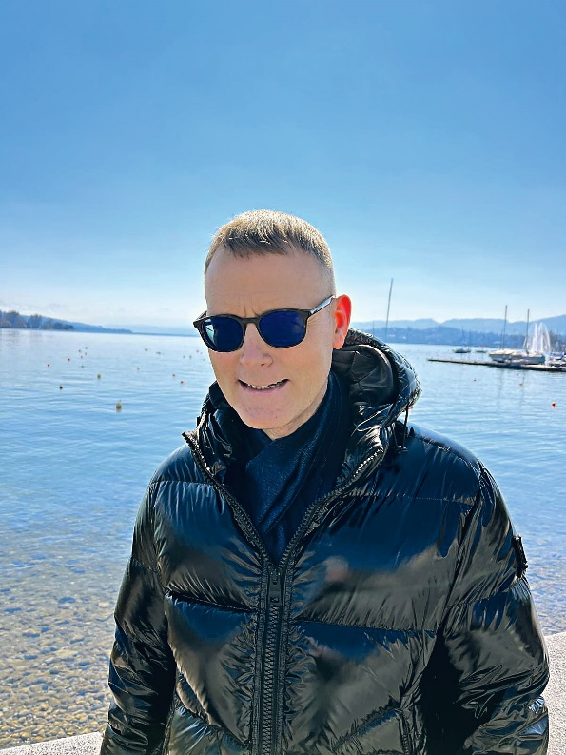

*Abbildung: Frederik MacFarland*

Im Alter von zwei bis drei Jahren stellte sich heraus, dass ich eine Sehbeeinträchtigung habe. Meine Eltern entschlossen sich, mich trotzdem in die "normale" Schule zu schicken. Dies hatte Vor- und Nachteile. Um Lesen zu können, musste ich die Schrift ganz nahe vor mein Gesicht halten. Dies veranlasste meine Mitschüler, mich nachzuäffen und zu hänseln. Darunter litt ich sehr, weshalb ich mich im Oberstufenalter entschloss, Gegenmassnahmen zu treffen. Mit 14 Jahren begann ich zuhause mit Hanteltraining und ging in einen Karatekurs. Mit 16 Jahren war ich im Stande, 100 Liegestütze am Stück auszuführen. Dies beeindruckte meine Schulkameraden, und von da an liessen sie mich in Ruhe.

Später erkannte ich auch, dass ich meine Sprache als Waffe einsetzen kann. Ich begann das Fremdwörterlexikon zu lesen und auswendig zu lernen. Mit 18 Jahren sass ich im Deutschunterricht, und unser Rektor erzählte uns vom Leben zu Hofe der Könige, und wie die Dichter sich Wettstreite lieferten, wer am besten in Reimen sprechen konnte. Dies faszinierte mich, und ich versuchte es auch, doch ich scheiterte kläglich. So begann ich, anstatt zu sprechen, meine Reime aufzuschreiben. Mit viel Übung und Fleiss erlangte ich die Fähigkeit, anhand von zwei/drei Stichworten mich spontan auf ein Thema einzulassen und ein Gedicht zu verfassen. Dies veranlasste mich, bei "Die grössten Schweizer Talente" beim Schweizer Fernsehen und "Supertalent" beim Deutschen Fernsehen teilzunehmen. In der Schweizer Talentshow feierte ich einen grossen Erfolg und hoffte, dass dies für mich ein Sprungbrett ist, vor Publikum meine Gedichte vorzutragen. Leider traf diese Hoffnung nicht ein.

Seit 2021 bin ich selbständig erwerbend als Spontandichter für Unternehmen und Private und als Fitnesstrainer. Ich bin sehr vielseitig interessiert, und das ist mir auch wichtig, damit ich ein breites Spektrum an Wissen habe, wenn ich spontan meine Gedichte für das Publikum erfinde. Die Reime sollen immer auch Humor enthalten und in einer Pointe enden. Fitnesstraining biete ich bei mir zuhause oder beim Kunden zuhause an. Ich selber gehe wöchentlich dreimal ins Krafttraining, bewege mich viel und weiss sehr gut Bescheid über den Körper und eine gesunde Ernährung. Seit Januar 2025 leite ich einen Sportkurs bei der Pro Senectute, was mir grosse Freude bereitet.

In meinem Leben habe ich mir immer wieder Ziele gesetzt und mit viel Disziplin daraufhin hart gearbeitet. Überall habe ich versucht, sehr gut zu sein, offen zu kommunizieren, und ich habe auch das Bedürfnis, Menschen zu helfen.

Seit 2017 werde ich nun von der Zürcher Sehhilfe (ZSH) begleitet, worüber ich gerne ein Spontangedicht als Kostprobe abgebe:

Heute bin ich bei der ZSH,

und wie immer es ist wunderbar.

Die Leute gehen auf mich ein,

sei das Problem dann gross oder klein.

Ja, es ist manchmal ein bisschen eine Kreiz,

wenn die Augen nicht mehr ganz so taugen,

doch es gibt ja sehr viele Hilfsmittel

und schlaue Bücher, die dir weiterhelfen.

Ja, die bei der ZSH, die geben dir die entsprechenden Stelzen,

und so kannst du dann deinen Alltag wieder besser bewältigen

und findest vielleicht sogar noch einen neuen Job,

auch darin sind sie top.

Für Interessierte, meine Homepage für Gedichte finden Sie unter [www.fredslampoet.com](http://www.fredslampoet.com) und für Fitness unter <https://www.coachmacfarland.com/> (am besten einfach anrufen).

Aufgezeichnet von Margrit Mühlebach

**In eigener Sache**

**Neu im Team:**

**Jutta Killer, Rehabilitationsfachfrau Low Vision**

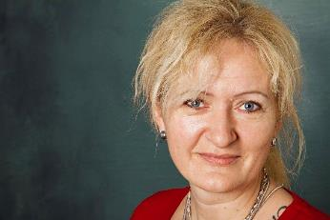

*Abbildung: Jutta Killer*

Seit mehr als zwölf Jahren engagiere ich mich in der Rehabilitation sehbehinderter und blinder Menschen und verfüge über ein eidgenössisches Diplom. Ergänzend habe ich mich in diversen Bereichen, u.a. in Gerontologie weitergebildet. Zuvor war ich über viele Jahre als Augenoptikerin tätig. Meine berufliche Laufbahn, oder vielmehr meine Berufung, ist seit jeher eng mit dem Thema Sehen verbunden. Es ist mir ein grosses Anliegen, Klientinnen und Klienten umfassend zu beraten und zu begleiten, um ihre Selbständigkeit bestmöglich zu fördern und langfristig zu erhalten. Ich freue mich sehr, Teil des Teams der Zürcher Sehhilfe zu sein und meine Fachkompetenz zum Wohle unserer Klientinnen und Klienten einzusetzen.

**Verabschiedung:**

**Lucienne Schaffenberger, Kursleiterin**

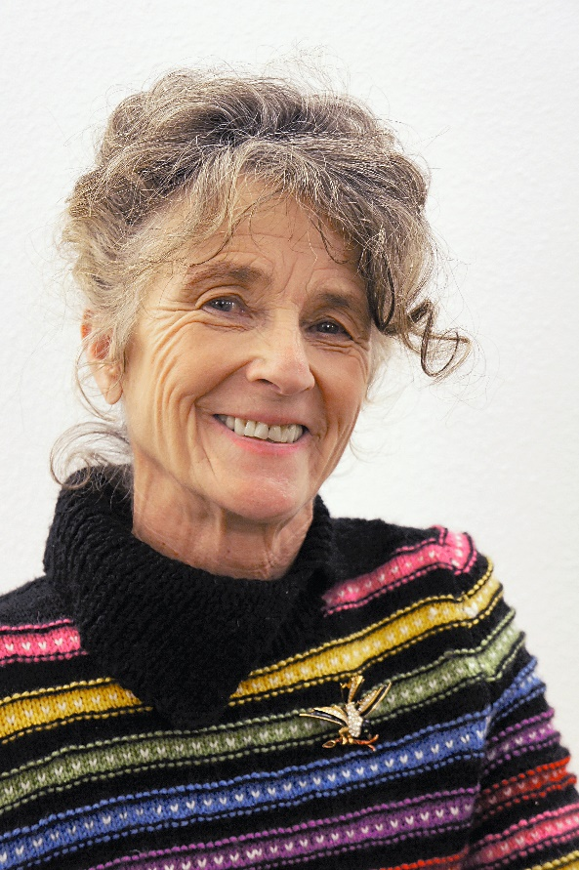

*Abbildung: Lucienne Schaffenberger*

Lucienne Schaffenberger hat während über 30 Jahren! mit viel Engagement und Herzblut den Französischkurs und später noch den Englischkurs der Zürcher Sehhilfe geleitet. Sie hat mit spannenden, abwechslungs- und lehrreichen sprachkulturbezogenen Lektionen die Sprachkurse gestaltet und begleitet und über die Jahre eine tolle Stammgruppe aufgebaut. Wir bedauern sehr, dass Lucienne die Kursleitung altershalber beenden möchte, und können ihren Entscheid nachvollziehen. Wir danken Lucienne Schaffenberger herzlich für ihre langjährige geschätzte Arbeit bei der Zürcher Sehhilfe und wünschen ihr auf ihrem weiteren Lebensweg alles Gute, gute Gesundheit, viel Kraft und viele spannende Lebensjahre.

**Christine Lutta, Kursleiterin**

Während rund 14 Jahren hat Christine Lutta bei uns als Kursleiterin die Qigong Gruppe einfühlsam angeleitet, sich in entspannter Atmosphäre auf eine einfache Art zu bewegen und den Körper und Geist zu entspannen. Christine Lutta hat sich entschlossen, in der nächsten Zeit eine neue Herausforderung anzugehen und ihre langjährige Kursleitung bei uns zu beenden, was wir sehr bedauern. Christine Lutta hat in all diesen Jahren mit grosser Begeisterung, mit viel Herzblut und Engagement den Qigong Kurs durchgeführt. Wir danken Christine Lutta herzlich für ihr grosses Engagement und wünschen ihr auf ihrem weiteren Lebensweg alles Gute, gute Gesundheit, viel Kraft und Wohlergehen.

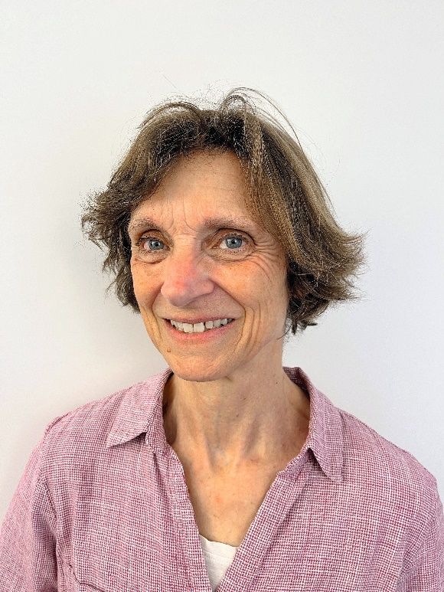

*Abbildung: Christine Lutta*

Verabschieden müssen wir auch **Corinne Lörcher**, Rehabilitaionsfachfrau Low Vision, **Daniela Wittker**, Dipl. Sozialarbeiterin FH, und **Katja Hoch**, Orientierungs- und Mobilitätslehrerin, welche eine neue berufliche Herausforderung annehmen werden. Wir danken allen für ihren sehr geschätzten Einsatz und ihr Engagement bei der Zürcher Sehhilfe und wünschen ihnen, sowohl beruflich als auch privat, alles Gute.

**Spenden mit TWINT**

Möchten Sie die Zürcher Sehhilfe mit einer Spende unterstützen, können Sie gerne den beigelegten Einzahlungsschein verwenden oder uns einen frei wählbaren Betrag via TWINT zukommen lassen. Scannen Sie hierfür den QR-Code und bestimmen Sie selbst, wieviel Sie überweisen möchten.

Spenden ab CHF 50.00 verdanken wir schriftlich. Die Zürcher Sehhilfe ist seit 1942 Zewo-zertifiziert und als gemeinnützig anerkannt.

Ihre Spende kann sowohl bei der direkten Bundessteuer als auch bei den Kantons- und Gemeindesteuern in Abzug gebracht werden.



*Abbildung: TWINT QR-Spendencode*

**200 Jahre Brailleschrift**

Der Franzose Louis Braille (1809 – 1852) erblindete mit fünf Jahren vollständig und begann schon kurze Zeit später darüber nachzudenken, wie er weiterhin autonom lesen kann. Er experimentierte mit Lederstücken und vereinfachte und optimierte bestehende Schriften, die er an der Blindenschule kennengelernt hatte. Bereits mit 16 Jahren vollendete er sein System – in der Form, wie wir es noch heute kennen. Es sollte aber noch Jahrzehnte dauern, bis sich seine Schrift auch durchsetzen würde. An der Blindenschule wurde sie verboten, an Vorträgen, wo er sie später demonstrierte, glaubte man ihm nicht, dass er «live» vorliest. Man dachte, er habe die Texte auswendig gelernt. Erst 1850, zwei Jahre vor Brailles Tod, wurde die Schrift zum Unterrichtsgegenstand an französischen Blindenschulen. Ihren internationalen Durchbruch erlebte er nicht mehr.

Das System der Brailleschrift kann als genial bezeichnet werden. Mit nur sechs Punkten, in zwei senkrechten Reihen zu je 3 Punkten angeordnet, kann sie so 64 verschiedene Zeichen darstellen. Durch ihre vielen Möglichkeiten ist die Brailleschrift sehr international. Sie wird nicht nur in allen Ländern mit lateinischer Schrift verwendet. Sogar in Sprachen, deren Schwarzschrift ganz anders ist, verwenden blinde Menschen Braille. So im Arabischen, dessen Zeichen Silben abbilden und die von rechts nach links gelesen wird, im Russischen, Chinesischen, Japanischen usw.

Weil die Brailleschrift so logisch aufgebaut ist, wurde auch die Braille-Schreibmaschine früh erfunden – auch sie ist nämlich bestechend einfach: Mit nur sechs Tasten, also einer Taste für jeden der sechs Punkte der Brailleschrift, lassen sich alle 64 Kombinationen tippen. Das System ist so praktisch, dass viele blinde Menschen es gegenüber Schwarzschrift-Tastatur bevorzugen. Auf den meisten Handys gibt es daher schon im Betriebssystem voreingestellt die Möglichkeit, auf eine Braille-Tastatur zu wechseln. Diese bildet die Tastatur einer Braille-Schreibmaschine ab. Die so getippten Nachrichten werden dann vom Handy in Schwarzschrift übersetzt.

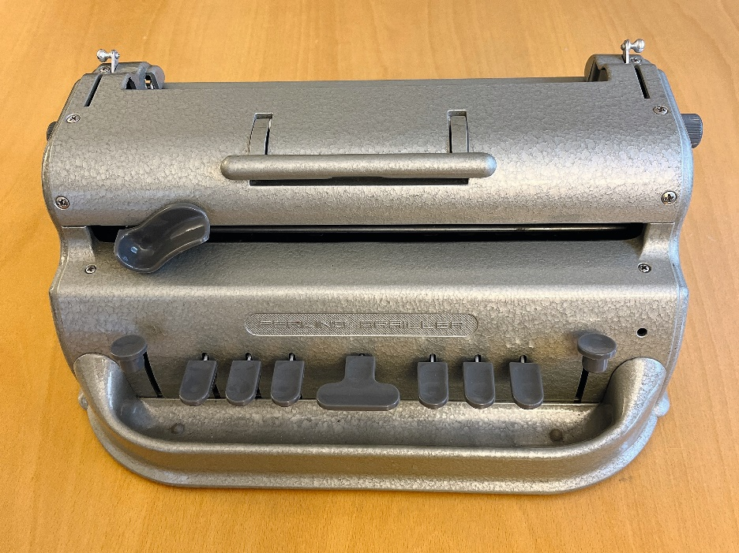

*Abbildung: Braille-Schreibmaschine*

Als die ersten PCs auf den Markt kamen, waren sie sehr schnell auch für blinde Menschen nutzbar: Dank der Braille-Zeile, die schon im Jahr 1978 patentiert wurde. Die Braille-Zeile wird der Tastatur angeschlossen und gibt Text auf dem Bildschirm in Brailleschrift aus. Dank der Braille-Zeile wurde Informatik sehr früh an den Blindenschulen unterrichtet, und blinde Menschen hatten dadurch in der Frühzeit der PCs einen Vorteil auf dem Arbeitsmarkt: Viele von ihnen konnten schon effizient mit PCs arbeiten, als die sehenden Mitarbeitenden noch lange an der Schreibmaschine sassen.

Die Brailleschrift hat das Leben vieler Menschen revolutioniert, indem sie ihnen Zugang zu Bildung, Literatur und Kommunikation ermöglicht hat. Heute wird Braille in vielen Bereichen eingesetzt, darunter in Büchern, auf Medikamentenverpackungen und auch bei der Orientierung im öffentlichen Raum: Wenn Lifttasten, Schilder, Gleise, Haltestellen usw. mit Braille beschriftet sind, finden sich blinde Menschen viel schneller zurecht.

Quelle: Newsletter Schweizerischer Blinden- und Sehbehindertenverband

**Gemeinsam unterwegs**

**Ein Kurs für blinde und sehbeeinträchtigte Menschen und ihre Begleitpersonen**

Gemeinsam unterwegs sein ist wie tanzen.

In diesem Workshop lernen und üben wir gemeinsam. Führen und geführt werden, aufeinander reagieren und sich über die Bewegung verstehen sind Themen, die wir spielerisch entdecken.

Kurze theoretische Impulse umrahmen die überwiegend praktische Arbeit. Dieser aktive Nachmittag hilft uns, unser Hören und Spüren in der Bewegung bewusster wahrzunehmen und geschmeidig und locker, sicher unterwegs zu sein. Das Kursangebot richtet sich an alle, die das gemeinsame Unterwegssein lockerer und freudvoller gestalten möchten.

Der Kursleiter: Wolfgang Fasser, selbst hör- und sehbehindert und viel erfahren im gemeinsamen Unterwegssein, sei es in der Stadt, auf dem Land oder in den Bergen.

Die Aktivitäten finden hauptsächlich drinnen statt, kurze Sequenzen machen wir in der näheren Umgebung.

**Datum:** 13. August 2025 von 13.00 bis 17.00 Uhr

**Kursort:** Zürcher Sehhilfe, Begegnungszentrum, Lutherstrasse 14, Zürich

**Mitzubringen:** Leichte, lockere, wetterfeste Kleidung, gute Schuhe,

rutschfeste Socken, Langstock.

**Kosten:** CHF 35.00 pro sehbeeinträchtigte Person inkl. Begleitperson

**Anmeldung:** unter 043 322 11 70 bis am 01.8.2025

Wir freuen uns über Ihre Anmeldung.

**Voranzeige Veranstaltungen 2. Halbjahr 2025**

* Freitag, 24. Oktober 2025, 14 Uhr, klassisches Konzert in der Kirche St. Jakob Zürich
* Montag, 24. November 2025, 14 Uhr, Kunsthausführung in der Ausstellung zu Lygia Clark (sehr geeignet für sehbeeinträchtigte und blinde Menschen, weil Dinge berührt werden dürfen)

Die jeweiligen Einladungen mit der Anmeldung werden frühzeitig an Sie zugestellt. Bei Fragen stehen wir Ihnen gerne zur Verfügung.

­­­­**Impressum:**

Beratungsstelle und Begegnungszentrum Zürich

Lutherstrasse 14, 8004 Zürich

Telefon 043 322 11 70

Fax 043 322 11 89

[www.zuercher-sehhilfe.ch](http://www.zuercher-sehhilfe.ch) oder info@zsh.ch

zuercher-sehhilfe@hin.ch

Beratungsstelle Winterthur

Lagerhausstrasse 3

8400 Winterthur

Telefon 052 202 25 80

Fax 052 202 25 81

info@zsh.ch oder ergo-zsh@hin.ch

Info-Magazin, 60. Ausgabe, erscheint viermal jährlich, Auflage 2'600 Exemplare

Redaktion: Mitarbeiterinnen und Mitarbeiter der Zürcher Sehhilfe

Layout: Margrit Mühlebach

Druck: Mattenbach AG, Winterthur

Versand: Stiftung Züriwerk